Evalueren en reflecteren: vakoverstijend

Vak
De voorbeeldopdracht is vakoverstijgend en gaat over Zutphenkunde, maar de opzet en de materialen zijn in te zetten bij alle vakken en met kleine aanpassingen ook op alle niveaus en bij alle leerjaren.

Leerjaar / sector
leerjaar 1, introductieweek havo-vwo
Context
De eersteklasleerlingen maken kennis met de stad Zutphen waar ze vijf of zes jaar lang les hebben. Ook leren ze hoe het onderwijs op het Eligant Lyceum eruit ziet met aandacht voor het product én proces, voor reflectie en zelfregulatie. Tijdens de introductieweek maken leerlingen een keuze uit zes opdrachten (deze opdrachtbeschrijving is één van deze zes opdrachten) en voeren deze in groepjes uit. Vervolgens geven ze een pitch en kijken terug op hun aanpak van de opdracht en trekken ze lessen voor hun verdere leren. In deze lesbeschrijving staat met name deze reflectie op aanpak en leren centraal.
Leerdoelen
Leerdoel:
- Ik leer tijdens en na het leren hoe ik kan reflecteren op mijn eigen leerproces en hoe ik passende vervolgbeslissingen kan nemen.

Succescriteria:
- Ik kan een grotere opdracht plannen, inclusief goed met de tijd omgaan.
- Ik kan een grotere opdracht samen met anderen organiseren.
- Ik kan reflecteren op mijn eigen rol tijdens het samen leren en -werken en benoemen wat ik de volgende keer hetzelfde/anders ga doen.

Ook bij de gekozen leeractiviteit behoren een aantal succescriteria:
- Ik kan met voorbeelden aantonen dat Zutphen een oude stad is met een rijke historie.
- Ik kan uitleggen hoe Zutphen ontstaan is en wat we daar nu nog van terug zien.
- Ik kan aan de hand van voorbeelden toelichten hoe Zutphen zich wil profileren als cultuurstad.

Aantal lessen
Leerlingen besteden ongeveer vijf uur aan het uitvoeren van de leeractiviteit, inclusief het geven van een pitch en een zelfreflectie op hun aanpak en leren.

Fase(n) van de FE-cyclus
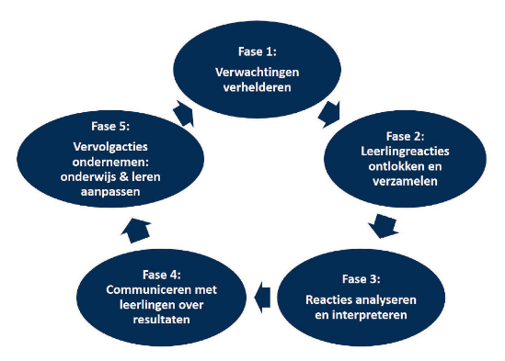
Leerlingen doorlopen gedurende de leeractiviteit alle fasen van de FE-cyclus. In dit voorbeeld staan de fasen 4 en 5 centraal, waarbij leerlingen met de leraar aan de hand van een reflectieformulier terugblikken op hun aanpak. De opbrengsten vormen de basis voor toekomstige persoonlijke procesdoelen die in coachgesprekken verder uitgewerkt worden.

Uitvoering lesactiviteit
Materialen / hulpmiddelen
- Websites, zoals: http://www.congresscompany.com/nl/diensten/bid-procedures of https://rotterdampartners.nl/congressen-evenementen/een-bid-voorstel-maken/
- Laptops
- Uitgewerkte bieding (van internet, of eigen voorbeeld)
Voorbereiding
- Zorgen dat materialen in voldoende aantallen beschikbaar zijn.
Opzet opdracht globaal
- De leraar introduceert de opdrachten en leerlingen kiezen er één van.
- Leerlingen werken in groepjes van vier personen aan de opdracht.
- De leerlingen beslissen als groepje welke route ze willen doorlopen: zonder hulp, gedeeltelijk met gedeeltelijke ondersteuning of met een uitgewerkt voorbeeld.
- De groepjes voeren hun opdracht uit.
- De groepjes pitchen in maximaal vijf minuten over hun product.
- De leerlingen evalueren de opdracht en reflecteren op hun eigen bijdrage.
Opzet opdracht gedetailleerd
De leerlingen krijgen de volgende opdracht (voor de hele opdracht, zie bijlage 1):

Jullie opdracht is om mensen te overtuigen. Kies een sportevenement dat jullie naar Zutphen willen halen. Bedenk vervolgens met welke argumenten jullie de organisatoren van het evenement gaan overtuigen dat Zutphen de beste plek is. Om deze argumenten goed over te brengen, maken jullie een document dat een bieding wordt genoemd. Hierin staat alle informatie die de organisatoren nodig hebben om te bepalen of ze het evenement in Zutphen willen laten plaatsvinden. Andere steden zullen ook een bieding doen, dus jullie team moet zorgen dat Zutphen als beste uit alle inzendingen naar voren komt.

De leerlingen gaan hier in groepjes van ongeveer vier leerlingen mee aan de slag. Als groepje kunnen ze kiezen voor drie routes:
- zonder hulp: zelfstandig werken aan de opdracht;
- gedeeltelijk hulp: met een uitgewerkte brainstormsessie;
- met hulp: met tenminste een voorbeeld van een bieding van een ander evenement.

Een deel van de leerlingen vindt het prettig om gelijk aan de slag te gaan en heeft meteen een eigen beeld van de opbrengst. Een ander deel van de leerlingen is juist meer gebaat bij wat hulp bij het starten en weer een ander deel van de leerlingen wil graag een duidelijk beeld hebben van wat de opbrengst moet zijn.

Uiteindelijk maken de leerlingen een pitch van vijf minuten waarin ze hun bieding overtuigend presenteren. Om te bepalen of een pitch van goede kwaliteit is, stellen leerlingen en leraren samen vooraf succescriteria op voor de inhoud en vorm van de pitch. De leerlingen krijgen feedback van de andere leerlingen op hun pitch aan de hand van deze criteria. Gedurende de opdrachtuitvoering is de leraar beschikbaar voor vragen, geeft hij feedback op de aanpak en tussenopbrengsten van leerlingen.

Gedurende het uitvoeren van de opdracht worden leerlingen door de docent gestimuleerd om steeds na te denken over de stappen die ze nemen en in hoeverre deze leiden naar hun doel. Na de opdracht reflecteren de leerlingen op de activiteit, hun aanpak en manier van leren. Ze denken ook na over wat ze een volgende keer anders zouden doen. Dat doen ze individueel en aan de hand van onderstaand schema (zie ook bijlage 2) en gebruiken daarvoor een zwarte of blauwe pen/lettertype. Vervolgens bespreken ze hun antwoorden in het groepje waarin ze samenwerkten. Aanvullingen schrijven/typen ze er in het groen bij, zodat het voor henzelf en de leraar duidelijk is hoe ze individueel erop reflecteren en als groep. De leraar loopt daarbij langs en vraagt om concretiseringen en voorbeelden: wanneer ervaarde je dat, wat deed je toen… etc.

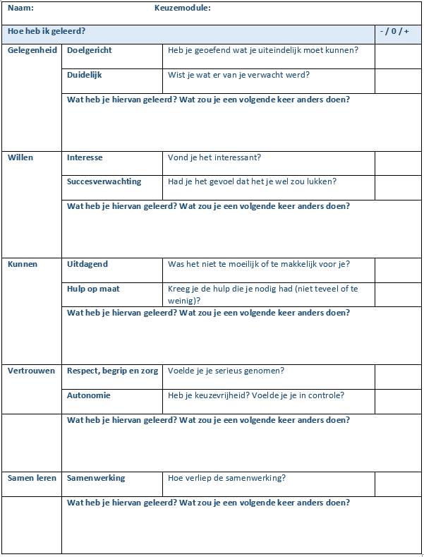

Dit schema is gebaseerd op het schema in de publicatie van Jansen, Hulshof en Van Veen (2016). Het schema geeft elementen die het mogelijk maken dat leerlingen effectief en gemotiveerd met de activiteit aan de slag gaan. Het onderdeel samenwerking is er aan toegevoegd.

De niet dikgedrukte vragen in het schema zijn bedoeld als evaluatie van de leeractiviteit zelf. Het is van belang om goed bij leerlingen na te gaan wat ze ervaren aan de hand van concrete voorbeelden en tips. Op die manier kunnen leeractiviteiten door de leraar worden geëvalueerd en waar nodig worden bijgesteld. Het is belangrijk om ook aan leerlingen terug te geven hoe je hun feedback verwerkt.

De dikgedrukte vragen zijn bedoeld als reflectie voor de leerling zelf. De leerling kijkt door het invullen van de vragen terug op zijn eigen proces aan de hand van de aspecten: kunnen, willen, gelegenheid hebben, vertrouwen krijgen en samen leren. Het is belangrijk om met leerlingen deze vragen te bespreken aan de hand van (ervaren) voorbeelden. De leraar benadrukt bij de bespreking en gedurende de lessen het belang dat leerlingen gedurende het leerproces deze vragen aan zichzelf en als groepje zich stelen.

De informatie uit de reflectieformulieren wordt meegenomen in de coachingsgesprekken met de leerling, gericht op hun eigen ontwikkeling. Een coachingstraject kan er als volgt uitzien in leerjaar 1:
- Introductieweek in schoolweek 1;
- Eerste individuele coachingsgesprek eerste week oktober;
- Elke acht weken een individueel coachingsgesprek;
- Halverwege en/of aan het einde van het jaar een gesprek met coach en ouder(s)/begeleider(s).

In dit gesprek kijkt de leerling terug op de afgelopen periode, bepaalt de leerling aan welke doelen hij de komende periode wil werken, hoe hij dat gaat doen en welke hulp hij daarbij nodig heeft van school, de leraren, coach, medeleerlingen en/of thuis. De ontwikkelpunten uit de introductieweek worden meegenomen in deze gesprekken. De wijze van reflecteren middels het reflectieformulier wordt waar passend, bij grote leeractiviteiten vaker ingezet, zodat dit gebruikt kan worden als input voor de gesprekken.
Differentiatie en variatie
- Dit is één van de opdrachten van de introductieweek waaruit leerlingen kunnen kiezen, waarbij reflectie op eigen aanpak en leren centraal staat.
- Binnen de opdracht kunnen de leerlingen een onderwerp kiezen, passende rollen en een hulproute kiezen.
- Daarnaast heeft de leraar ook de mogelijkheid om voor bepaalde leerlingen zelf een keuze te maken.

Terugblik en tips van de ontwikkelaars
Reflectie op de aanpak
- Juist door het reflectieschema als leidraad te gebruiken hebben de leerlingen goed teruggekeken op hun proces en konden ze vooruit kijken naar hun aanpak bij een volgende opdracht.

Tips voor gebruikers
- In de publicatie van Jansen, Hulshof en Van Veen (2016) wordt deze manier van werken nader toegelicht, zowel over het principe "de hele taak eerst” als “hulp op maat".
- Het gebruik van meerdere voorbeelden is belangrijk om goede aanpakken en opbrengsten bespreekbaar te maken en om gezamenlijk succescriteria te formuleren.
- Reflecteer frequent met het team op de aanpak, het leren en de vorderingen van de leerlingen.
- Voor een doorlopende ontwikkeling kunnen leerlingen hun doelen noteren in bijvoorbeeld hun agenda of op een overzicht in de klas, zodat ze deze er opnieuw bij kunnen pakken bij een volgend project of les. Ook groepsdoelen kunnen klassikaal inzichtelijk worden gemaakt.

Referenties
Janssen, F. J. J. M., Hulshof, H., & Veen, K. V. (2016). Uitdagend gedifferentieerd vakonderwijs. Praktisch gereedschap om je onderwijsrepertoire blijvend uit te breiden. Leiden: Leiden Universiteit.

Auteur(s)
Naam auteurs
Sanne Poesse werkt sinds 2004 op het Baudartius College als docent bewegingsonderwijs en sinds 2019 op het Eligant Lyceum. In haar lessen staat plezier ervaren in bewegen voorop. Het sturen op vakoverstijgende competenties zoals samenwerken vindt zij belangrijk. Bewegingsonderwijs leent zich hier goed voor: bewegen niet alleen als doel, maar vooral ook als middel.

Marieke van Loo, teamleider leerjaar 1 op het Eligant Lyceum, komt uit de toerismesector en maakte twaalf jaar geleden de stap naar het onderwijs. Ze heeft ervaring in het mbo. Haar talent zit in het enthousiasmeren en laten excelleren van mensen.

Hanna Beuling, leerplanontwikkelaar SLO, heeft tien jaar in het voortgezet onderwijs gewerkt en is gespecialiseerd in talentontwikkeling en hoogbegaafdheid. Vanuit SLO participeert zij in een samenwerkingsproject met Eligant Lyceum.

Het voorbeeld is gebaseerd op de praktijk en aanpak van Eligant Lyceum en verder uitgewerkt.

Bijlage 1 De opdracht Zutphen is de Stad

Je werkt bij de gemeente Zutphen op de afdeling die zich bezighoudt met de profilering van Zutphen. Je zit in een team dat het plan heeft opgevat om een groot sportevenement naar Zutphen te halen. Jullie zijn nu op een eerste vergadering waarin jullie gaan brainstormen over welk evenement jullie naar Zutphen willen proberen te halen en welke stappen jullie daarvoor moeten ondernemen. Jullie zouden bijvoorbeeld kunnen kiezen voor een grand prix wedstrijd, het WK tennis of de olympische spelen.

Jullie opdracht is om mensen te overtuigen! Kies eerst het evenement dat jullie naar Zutphen willen halen. Bedenk vervolgens met welke argumenten jullie de organisatoren van het evenement gaan overtuigen dat Zutphen de beste plek is. Om deze argumenten goed over te brengen, maken jullie een document dat een bieding wordt genoemd. Hierin staat alle informatie die de organisatoren nodig hebben om te bepalen of ze het evenement in Zutphen willen laten plaatsvinden. Andere steden zullen ook een bieding doen, dus jullie team moet zorgen dat Zutphen als beste uit alle inzendingen naar voren komt. In de bieding moet komen te staan:
- Titel, waarin staat welk evenement jullie naar Zutphen willen halen.
- Waarom Zutphen de beste plek is voor het evenement.
- Wat jullie schatten wat de inkomsten zullen zijn voor Zutphen/ voor de organisatie en wat dan de kosten zijn per kaartje voor de deelnemer (als jullie dat willen).
- Wat Zutphen aan faciliteiten heeft om voor alle deelnemers en bezoekers een goede gast te zijn. (Wat biedt Zutphen als toeristische plek?)
- Wat Zutphen aan faciliteiten heeft om het sportevenement te huisvesten.
- Welke faciliteiten nog gebouwd moeten worden.

Jullie kunnen kiezen hoe jullie tot een bieding komen:
- Zelf gaan brainstormen en jullie eigen route bepalen om tot de bieding te komen.
- De resultaten zien van een brainstormsessie van een ander team en dit gebruiken om tot een bieding te komen.
- De bieding van een andere stad zien en een ander evenement als uitgewerkt voorbeeld.

Voorwaarden:
- Laat de opzet voor de bieding (inhoudsopgave: wat per pagina) aan de docent zien voordat jullie doorgaan naar het echte ontwerp.
- Je presenteert jullie bieding in maximaal 5 minuten alsof je voor de organisatoren staat en hen moet overtuigen!

Tips van andere leerlingen:
- Maak een lijstje van alle taken/stappen die jullie moeten zetten en verdeel deze over de groepsleden.
- Maak afspraken over de rolverdeling: iemand zorgt voor een goede samenwerking, iemand zorgt voor orde, etc

Voor de docent:
De leerlingen werken in groepjes van 3-6 leerlingen aan de opdracht. Als docent ben je beschikbaar voor vragen en loop je rond om feedback te geven op het proces. De leerlingen krijgen feedback van medeleerlingen op hun pitch en op het behalen van de doelen van de opdracht door middel van een het beoordelingsschema. Dit schema is te maken aan de hand van de succescriteria die je met de leerlingen bepaald.

Bijlage 2 Evaluatie- en reflectieformulier

Naam: Keuzemodule:

Hoe heb ik geleerd? |  |  | - / 0 / +
Gelegenheid | Doelgericht | Heb je geoefend wat je uiteindelijk moet kunnen?
 | Duidelijk | Wist je wat er van je verwacht werd?
 | Wat heb je hiervan geleerd? Wat zou je een volgende keer anders doen?
Willen | Interesse | Vond je het interessant?
 | Succesverwachting | Had je het gevoel dat het je wel zou lukken?
 | Wat heb je hiervan geleerd? Wat zou je een volgende keer anders doen?
Kunnen | Uitdagend | Was het niet te moeilijk of te makkelijk voor je?
 | Hulp op maat | Kreeg je de hulp die je nodig had (niet teveel of te weinig)?
 | Wat heb je hiervan geleerd? Wat zou je een volgende keer anders doen?
Vertrouwen | Respect, begrip en zorg | Voelde je je serieus genomen?
 | Autonomie | Heb je keuzevrijheid? Voelde je je in controle?
 | Wat heb je hiervan geleerd? Wat zou je een volgende keer anders doen?
Samen leren | Samenwerking | Hoe verliep de samenwerking?
 | Wat heb je hiervan geleerd? Wat zou je een volgende keer anders doen?

